申し込み  グループ  代表者名 | 所属・  団体名
 | 代表者名
 | 住 所 | 〒
 | 電話番号
セミナー  番号 |  | セミナー名
出前希望  日時 | 第1希望 | 平成 年 月 日（ ） ～
 | 第2希望 | 平成 年 月 日（ ） ～
開催場所
参加者数 | 名
申込用紙
☎357-3302
中央公民館
セミナーの料金は無料です。
（材料が必要な場合、有料の教材を使用する場合は参加者の負担になります。）
ご注文の流れ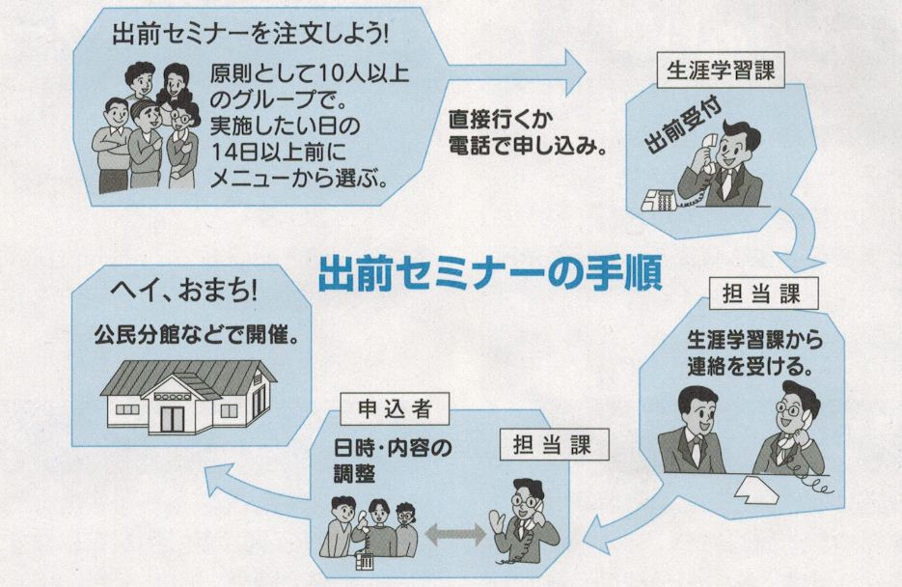

出前の時間は、9時から21時までで2時間以内です。（セミナーによって日中のみの開催、3時間のセミナーがあります。）

出前は
町内のみです。
セミナー担当
または
生涯学習課

課長 | 係長 |  |  |  | 係員 | 受付者
 |  | 合議
「申込用紙」
に記入の上、
中央公民館窓口に
提出してください

平成 年 月 日
生涯学習まちづくり出前セミナー申込用紙

